МИНИСТЕРСТВО ОБРАЗОВАНИЯ И НАУКИ ЗАБАЙКАЛЬСКОГО КРАЯ
ГОСУДАРСТВЕННОЕ УЧРЕЖДЕНИЕ
«ЗАБАЙКАЛЬСКИЙ КРАЕВОЙ ЦЕНТР ПСИХОЛОГО-ПЕДАГОГИЧЕСКОЙ, МЕДИЦИНСКОЙ И СОЦИАЛЬНОЙ ПОМОЩИ «СЕМЬЯ»
672010, Забайкальский край, г. Чита, ул. Ленина, д. 27 а,

Интерактивное занятие для обучающихся 1-4 классов с использованием профилактических мультфильмов совместного проекта ГУ «Центр «Семья»» и УНК УМВД по Забайкальскому краю
«Детям от взрослых»
Тема: «Бережем здоровье с детства!»

г. Чита, 2023

Введение

Младший школьный возраст - это период интенсивного усвоения самых разных правил не только учебной, но и общественной жизни. Профилактику отклоняющегося поведения и немедицинского потребления наркотических средств и психотропных веществ необходимо проводить уже в младшем школьном возрасте до того, как поведение детей приобретет дезадаптивные формы.
В этом возрасте (особенно 10-11 лет) интересует все, что связано с наркотиками, – их действие, способы употребления. О последствиях злоупотребления если и слышали, то всерьез не воспринимают. Сами наркотики не употребляют (возможна токсикомания), с употребляющими знакомы единицы. Знания отрывочны, недостоверны, получены с чужих слов.
Работа по профилактике с детьми младшего школьного возраста должна быть направлена на воспитание у них общей культуры здоровья на основе понимания уникальности человеческого организма, коррекцию эмоциональных и поведенческих расстройств, развитие защитных личностных черт, таких как стрессоустойчивость, ассертивность и т.д.
Обучение здоровому жизненному стилю младших школьников целесообразнее проводить в игровой форме, так как именно игра, как способ организации деятельности участников образовательного процесса дает возможность ребенку выражения чувств и влечений, является источником развития сознания ребенка, произвольности его поведения, особой формой моделирования им отношений со взрослыми. Проиграв и прожив в игре определенные моменты, ребенок автоматически переносит их в реальную жизнь.
Наибольший эффект может принести комбинированное использование элементов различных методов воздействия – арттерапии (сказкотерапия, изотерапия и др.), психогимнастики, видео просмотры (мультфильмы, детские фильмы и т.п.), «классических» дидактических методов и приемов, таких как беседа, дидактические игры, мероприятия с участием родителей, спортивные мастер-классы, встречи с успешными людьми.
В представленном интерактивном занятии в качестве метода воздействия используется просмотр и обсуждение профилактических мультфильмов, разработанных Министерством образования Забайкальского края, ГУ «Центр «Семья», УНК УМВД России по Забайкальскому краю в рамках проекта «Детям от взрослых».

Технологическая карта интерактивного занятия для обучающихся 1 – 4 классов
Тема: «Бережем здоровье с детства!»

Цель: Популяризация физического и психологического здоровья среди младших школьников.
Задачи:
- Актуализировать важность сохранения здоровья.
- Выделить компоненты, помогающие укреплять и сохранять физическое здоровье.
- Способствовать развитию навыка рефлексии у детей.

Форма проведения: интерактивное занятие
Оборудование и материалы: мультимедиа - компьютер, проектор, ручки/фломастеры/маркеры, чистые листочки (тетрадные), стикеры/рисунки эмоций/экран настроения.
Раздаточный методический материал: рисунок человека с названиями/описаниями методов сохранения здоровья (Приложение А рис.1).
Методические указания: перед проведением занятия специалисту необходимо познакомиться с темой, самостоятельно посмотреть мультфильм, изучить дополнительную информацию по теме (при необходимости) для того, чтобы свободно использовать материалы, представленными в приложение А.
Для сбора обратной связи можно использовать экран настроения/цветные стикеры/рисунки эмоций (приложение А рис.2,3).
Временной регламент: 30-40 минут
Возраст участников: 7- 10 лет

№ | Этап | Деятельность ведущего | Деятельность обучающихся | Результат
Подробное описание проведения занятия представлено в приложении 1
1. | Организационный  2 минуты | Приветствует обучающихся. Сообщает о начале работы. | Включаются в работу. | Установлен контакт с обучающимися.
2. | Мотивационный  5 – 6 минут | Показывает мультфильм. Задает вопрос «О чем был мультфильм, который мы посмотрели?» | Смотрят мультфильм, включаются в обсуждение. | Проблема становится личностно значимой, обучающиеся включаются в обсуждение
3. | Групповое целеполагание  3-5 минут | Подводит участников к формулировке цели дальнейшей работы:  - рассмотреть как можно поддерживать здоровье человека (какие существуют методы и действия) | Включаются в практическую деятельность, формулируют цель работы | Обучающиеся активно взаимодействуют в группе с целью формулировки цели работы
4. | Практический  15-20 минут | Педагог предлагает записать все методы и действия на листочках детям, а также записывает на слайд/ватман/доску.  Модерирует работу группы | Включаются в обсуждение, называют идеи | Анализ деятельности
5. | Завершающий  3-5 минут | Модерирует работу группы.  Подводит итог работы, раздает картинки с человечками и методами поддержания здоровья | Слушают и дополняют итоги работы, изучают картинки | Резюмируется проделанная работа
6. | Рефлексия  2 минуты | Собирает обратную связь с помощью экраны настроения/цветных стикеров/рисунков эмоций. | Делятся обратной связью. Благодарят друг друга за работу. | Занятие завершается

Приложение А
План работы
- Организационный этап. Приветствие
- Мотивационный этап: знакомство с темой встречи – просмотр мультфильма «Вредные привычки» (https://disk.yandex.ru/i/M0RK9IrIf0pNBg).
- Этап группового целеполагания: формулирование цели встречи совместно с детьми.
- Практический этап: обсуждение методов и действий, поддерживающих здоровье человека (мозговой штурм).
- Завершающий этап: обратная связь с использованием экрана настроения/цветных стикеров/картинок с эмоциями.
- Рефлексия: завершение встречи, подведение итогов.

- Организационный этап
Приветствие.
Тема занятия: «Бережем здоровье с детства!»
Регламент времени: 30-40 минут.
2. Мотивационный этап
Знакомство с темой встречи через просмотр мультфильма «Вредные привычки». Вопрос ведущего «О чем был мультфильм, который мы посмотрели?»
Верно, о вредных привычках. Вредные привычки опасны для здоровья и могут стать причиной разных заболеваний.
3. Этап группового целеполагания.
Давайте сейчас на основе того, что мы выяснили, попробуем узнать, как же можно поддерживать здоровье человека, укреплять его, что нужно делать для того, чтобы человек был здоров.
4. Практический этап.
Я предлагаю вам вспомнить все методы, действия, которые помогают человеку сохранять и укреплять здоровье и, поднимая руку, по очереди, называть их. А я буду записывать все это на доске/слайде/ватмане.
Педагог записывает варианты детей, помогает, при необходимости, корректирует, уточняет и объясняет в процессе работы непонятные моменты.
5. Завершающий этап. Как мы с вами выяснили, для того, чтобы укреплять и сохранять здоровье человека существует много разных способов, методов и действий. Вы сегодня называли их самостоятельно и это говорит о том, что вы умеете их использовать в своей жизни.
В завершение работы я вам раздам картинки, на которых также представлены методы сохранения здоровья. Пусть они будут вашими помощниками для поддержания вашего здоровья.
6. Рефлексия
И в конце нашей встречи прошу вас оценить ваше настроение, используя наш экран/стикеры/картинки эмоций. На этом мы завершаемся. Спасибо за работу!
Рисунок 1
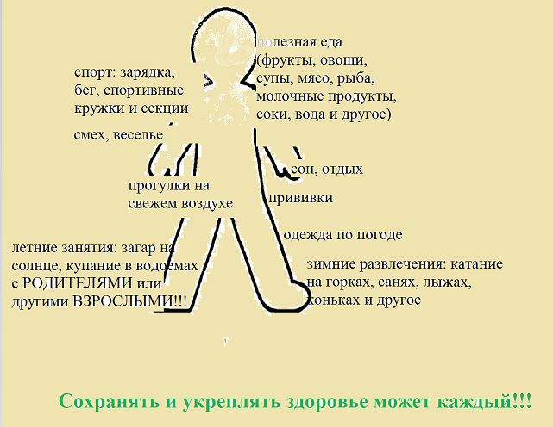
Рисунок 2

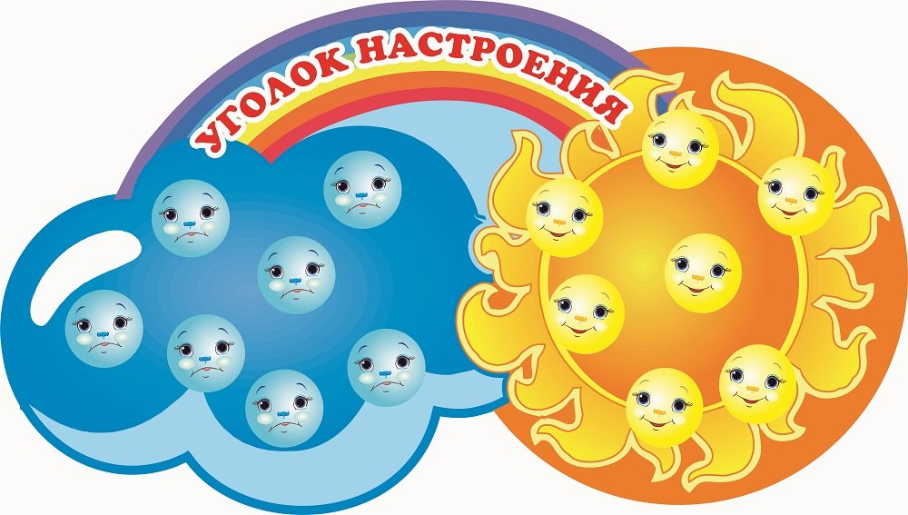

Рисунок 3
